ورقة عمل على درس قوانين الأسس
جد قيمة كل مما يلي :
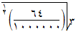
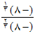
14)

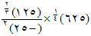

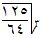
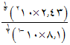

15)

